Muffins aux Carambars
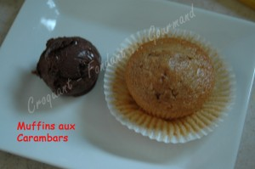 Pour 12 muffins
- 12 carambars®
- 60 g de beurre
- 60 g de crème fraîche liquide
- 2 œufs
- 80 g de sucre en poudre
- 2 pots de yaourt nature
- 200 g de farine
- 1 sachet de levure chimique
1 plaque à muffins garnie de 12 caissettes en papier
Préchauffage du four à 170°C (chaleur tournante)
Couper les carambars en petits morceaux et les mettre à fondre avec le beurre et la crème, soit sur feu doux soit comme moi au micro-ondes en procédant par petites étapes de quelques secondes.
Remuer pour lisser la préparation et réserver.
Blanchir les œufs avec le sucre jusqu'à l'obtention d'une masse légère et mousseuse.
Incorporer les yaourts, la farine et la levure et bien mélanger.
Ajouter les carambars fondus et mélanger rapidement.
Répartir la pâte dans les caissettes en papier qui doivent être remplies aux ¾.
Enfourner pour 15 minutes (à vérifier).
Laisser refroidir sur une grille.
Servir pour le goûter, pour le dessert accompagné d'une boule de glace ou simplement avec une tasse de café.

